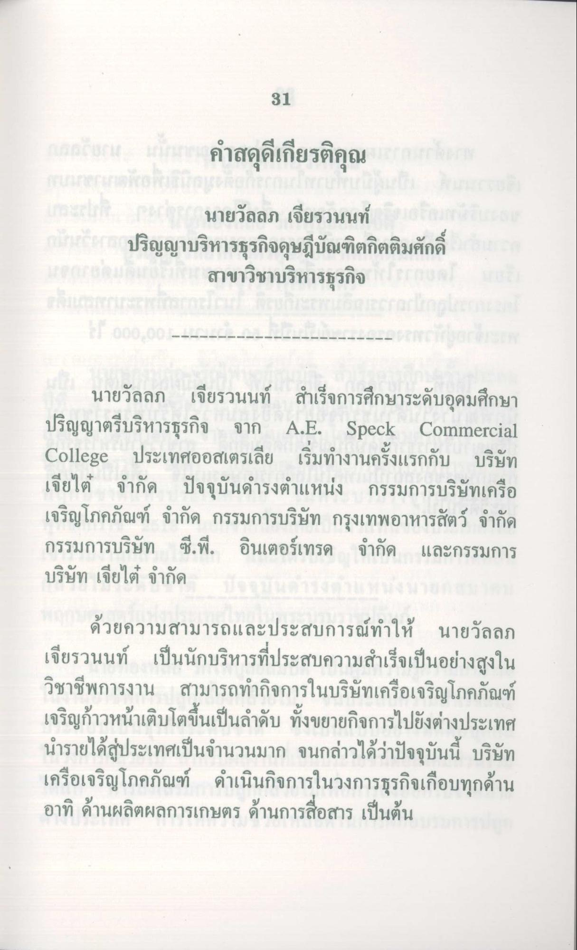

นายวัลลภ เจียรวนนท์
ปริญญาบริหารธุรกิจดุษฎีบัณฑิตกิตติมศักดิ์ สาขาวิชาบริหารธุรกิจ
นายวัลลภ เจียรวนนท์ สําเร็จการศึกษาระดับอุดมศึกษา ปริญญาตรีบริหารธุรกิจ จาก A.E. Speck Commercial College ประเทศออสเตรเลีย เริ่มทํางานครั้งแรกกับ บริษัท เจียไต๋ จํากัด ปัจจุบันดํารงตําแหน่ง กรรมการบริษัทเครือ เจริญโภคภัณฑ์ จํากัด กรรมการบริษัท กรุงเทพอาหารสัตว์ จํากัด กรรมการบริษัท ซี.พี. อินเตอร์เทรด จํากัด และกรรมการ บริษัท เจียไต๋ จํากัด ยกา
ด้วยความสามารถและประสบการณ์ทําให้ นายวัลลภ เจียรวนนท์ เป็นนักบริหารที่ประสบความสําเร็จเป็นอย่างสูงใน วิชาชีพการงาน สามารถทํากิจการในบริษัทเครือเจริญโภคภัณฑ์ เจริญก้าวหน้าเติบโตขึ้นเป็นลําดับ ทั้งขยายกิจการไปยังต่างประเทศ นํารายได้สู่ประเทศเป็นจํานวนมาก จนกล่าวได้ว่าปัจจุบันนี้ บริษัท เครือเจริญโภคภัณฑ์ ดําเนินกิจการในวงการธุรกิจเกือบทุกด้าน อาทิ ด้านผลิตผลการเกษตร ด้านการสื่อสาร เป็นต้น

